RIWAYAT HIDUP

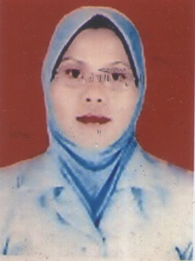
IRMAIPA lahir di Majene, 29 Desember 1977, anak pertama dari enam bersaudara pasangan bapak Sutijo Kartubi dan Madinah. Pendidikan Sekolah Dasar di mulai tahun 1983 di SDN N0 2 KP Baru dan tamat 1989. Pada tahun yang sama melanjutkan ke

Madrasah Tsanawiah Guppi Majene dan tamat pada tahun 1992, Kemudian melanjutkan ke SMKK Negeri Majene dan tamat pada tahun 1995. Pada tahun 1999 tercatat sebagai Mahasiswa jurusan Pendidikan Guru Taman Kanak- Kanak D-II Fakultas Agama Islam Universitas Muhammadiyah Makassar dan tamat pada tahun 2002. Pada Tahun 2011 melanjutkan kuliah SI Pendidikan Guru Anak Usia Dini Universitas Negeri Makassar dan selesai pada tahun 2013

